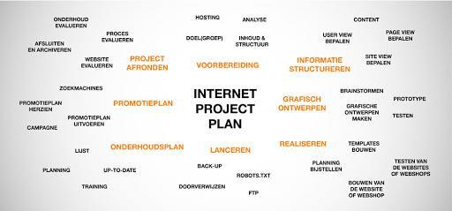

INTERNET PROJECT PLAN

CMS Student Portfolio website

19 januari 2021

Versie 1.0

Pjotr Wisse

Floris van der Waal

Inhoudsopgave

**H1: Analyse, Beeldvorming & Planning** 3

H1.1Project Omschrijving 3

H1.2 Beeldvorming 3

**Moscow Methode** 3

Must Have 3

Should Have 3

Could Have 3

Would Have 3

H1.3 Concurrentie Analyse 4

Beschrijving website 5

Beschrijving website 5

H1.4 Planning IPP 6

**H2: Doel en Doelgroep:** 7

H2.1 Wat is het doel van de website 7

H2.2 Doel & Doelgroep omschrijving 7

**Personalia 1** 7

**Personalia 2** 7

H2.3 Wie is onze doelgroep? 8

H3 Inhoud 8

H4 Functioneel Ontwerp. 9

H4.1 Flowchart: 9

H4.2 User-case Gram: 9

H5 Grafisch ontwerp: 10

Wireframe: 10

H6 Technisch Ontwerp 11

H7 Onderhoud en Promotie 12

H7.1 Onderhoud 12

Promotie 13

H7.2 Contact Momenten 13

# **H1: Analyse, Beeldvorming & Planning**

# H1.1Project Omschrijving

Geachte Meneer Segaar,

Na aanleiding van ons gesprek zal er een CMS portofoliowebesite worden gebouwd waar een student informatie over zichzelf kan laten zien. Hier kan de student projecten van zichzelf plaatsen en een korte omschrijving. Er zal een manier komen waarbij de student kan inloggen op de website, via een account die voor hem al geregisterd wordt op de website. Voor de student bevat de applicatie een dashboard, waarmee hij/zij projecten kan posten, bewerken en verwijderen. Op de homepagina zal een gebruiker een goed zicht kunnen hebben op wie de student is, welke opleiding hij doet en wat hij heeft gepresteerd. Daarbij komt er ook een aparte About Me pagina waar de gehele “personalia” wordt getoond van de student. Verder komt er ook een pagina voor de CV, projecten en contact gegevens. De website zal volledig op onze eigen servers worden onderhouden. Heb nog een fijne dag.

Met vriendelijke groet,

Pjotr Wisse

## H1.2 Beeldvorming

## **Moscow Methode**

### Must Have

* Homepage met introductie en meest recente projecten.
* About Me pagina. Met CV.
* Volledige pagina van alle projecten.
* Contact pagina. Met CV.
* Dashboard pagina voor student, met inlog en uitlog functies.

### Should Have

* Meer functionaliteit bij de dashboard.
* Ajax Support voor de website.
* Contact pagina wijzigen.

### Could Have

* Een scroll website/pagina (waar alles op een pagina te zien is, met wel een menu balk).

### Would Have

* Een comment systeem. Of like systeem.
* Search engine.

## H1.3 Concurrentie Analyse

CMS applicaties zijn overal en hebben veel concurrentie met elkaar.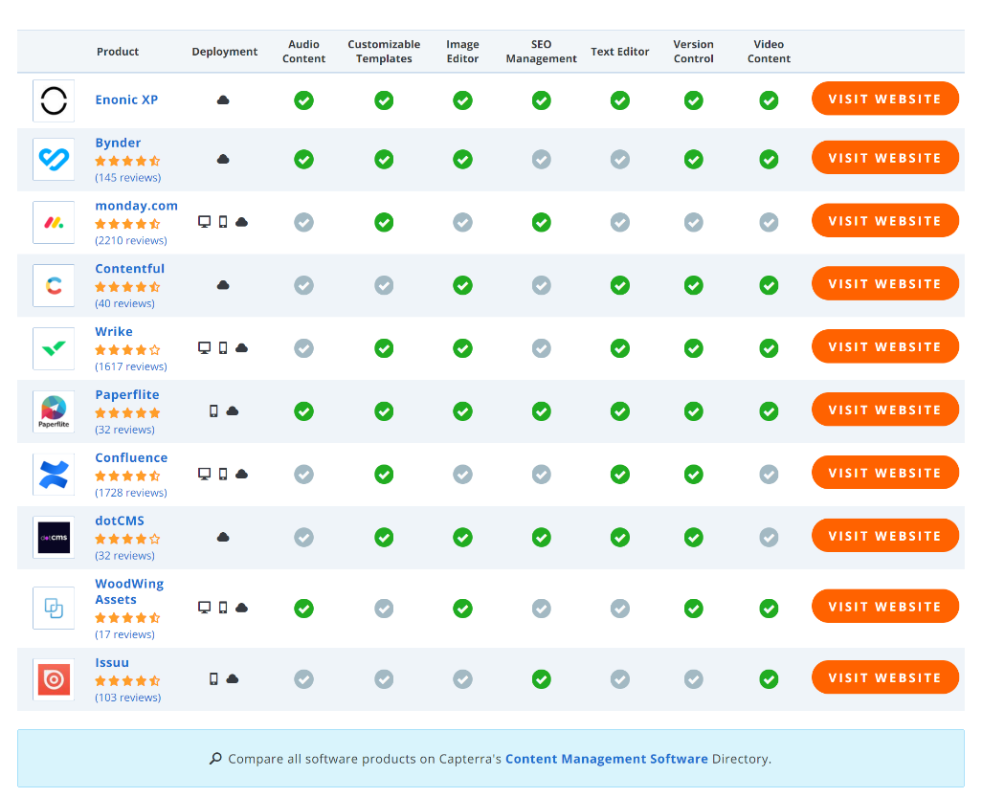  
Op de afbeelding boven u kunt u allemaal verschillende CMS applicaties zien die allemaal op elkaar lijken, maar twee van deze CMS applicaties zijn heel populair een kunnen een grote concurrentie voor ons zijn.

Website: Wordpress.com

Datum: 27 mei 2003

Door: Wordpress foundation.

|  |  |  |  |  |  |  |  |
| --- | --- | --- | --- | --- | --- | --- | --- |
| **Kenmerk** | *slecht* | **1** | **2** | **3** | **4** | **5** | *uitstekend* |
| Homepage |  |  |  |  |  | X |  |
| Inhoud |  |  |  |  |  | X |  |
| Navigatie |  |  |  |  |  | X |  |
| Interactie |  |  |  |  |  | X |  |
| Design |  |  |  |  | X |  |  |
| Leesbaarheid |  |  |  |  | X |  |  |
| Technische kwaliteit |  |  |  |  |  | X |  |
| Vindbaarheid in zoekmachines |  |  |  |  |  | X |  |
| Totaalindruk |  |  |  |  | X |  |  |

### Beschrijving website

Wordpress is altijd een heel gemakkelijk te gebruiken tool, voor mensen die niet ervaren zijn in het maken van een website of het opzetten van een eigen server. De toegankelijkheid en de prijs voor de service (die gratis is) is heel aantrekkelijk voor meeste klanten. Wordpress geeft gebruikers een grote selectie aan onderdelen om hun website op hun eigen manier te stileren van wat zij mooi vinden. Mensen kunnen ook gemakkelijk een domainnaam krijgen.

Website: squarespace.com

Datum: januari 2004

Door: Squarespace INC.

|  |  |  |  |  |  |  |  |
| --- | --- | --- | --- | --- | --- | --- | --- |
| **Kenmerk** | *slecht* | **1** | **2** | **3** | **4** | **5** | *uitstekend* |
| Homepage |  |  |  |  |  | X |  |
| Inhoud |  |  |  | X |  |  |  |
| Navigatie |  |  |  |  | X |  |  |
| Interactie |  |  |  |  |  | X |  |
| Design |  |  |  |  |  | X |  |
| Leesbaarheid |  |  |  |  | X |  |  |
| Technische kwaliteit |  |  |  |  |  | X |  |
| Vindbaarheid in zoekmachines |  |  |  |  |  | X |  |
| Totaalindruk |  |  |  | X |  |  |  |

### Beschrijving website

Squarespace, net als Wordpress, is een manier voor niet ervaren developers, om een mooie, functionerende website te maken. Het geeft gebruikers verschillende templates die de gebruiker kan gebruiken als ze een specifieke persoonlijke website proberen te maken. De prijs is wel wat duurder dan bij Wordpress, maar je krijgt iets meer geautomatiseerde tools erbij zoals dat de website sneller laad als er CDN’s (Content Delivery Networks) aan verbonden zijn.

## H1.4 Planning IPP

|  |  |  |  |  |  |  |  |  |  |  |
| --- | --- | --- | --- | --- | --- | --- | --- | --- | --- | --- |
|  | Activiteiten | Medewerkers | Tijd | Wk0 | Wk1 | Wk2 | Wk3 | Wk4 | Wk5 | Wk6 |
|  | IPP: |  |  |  |  |  |  |  |  |  |
| 1 | Analyse en beeldvorming | Pjotr |  |  |  |  |  |  |  |  |
| 2 | Planning | Pjotr, Floris |  |  |  |  |  |  |  |  |
| 3 | Doel en doelgroep | Pjotr |  |  |  |  |  |  |  |  |
| 4 | Functioneel ontwerp | Pjotr |  |  |  |  |  |  |  |  |
| 5 | Technisch ontwerp | Pjotr |  |  |  |  |  |  |  |  |
| 6 | Grafisch ontwerp | Pjotr |  |  |  |  |  |  |  |  |
|  | Webapplicatie: |  |  |  |  |  |  |  |  |  |
| 7 | HTML & CSS Programmeren | Floris, Pjotr |  |  |  |  |  |  |  |  |
| 8 | Database en Git | Pjotr |  |  |  |  |  |  |  |  |
| 9 | PHP  Programmeren | Pjotr, Floris |  |  |  |  |  |  |  |  |
| 10 | Data toevoegen | Floris, Pjotr |  |  |  |  |  |  |  |  |
| 11 | Opmaak (Pagina’s) | Floris |  |  |  |  |  |  |  |  |
| 12 | Dashboard, back en front-end | Pjotr, Floris |  |  |  |  |  |  |  |  |
| 13 | Testen en implementeren | Floris, Pjotr |  |  |  |  |  |  |  |  |

Planning IPP Pjotr (Boven):  
Floris Planning (Hieronder):

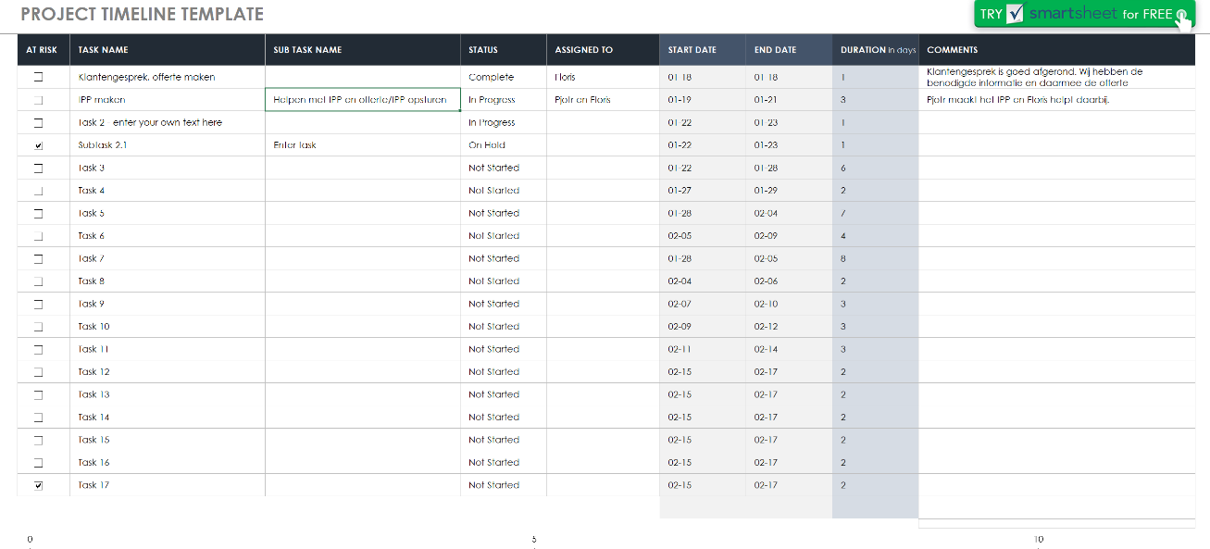  
Wordt later volledig door Floris verwerkt.

# **H2: Doel en Doelgroep:**

## H2.1 Wat is het doel van de website

Het doel van de website is om ervoor te zorgen dat de student zich op zijn eigen manier zich kan presenteren aan bedrijven/organisaties. De website moet aangetrokken worden en gezien worden door werkgevers die graag op zoek zijn naar

## H2.2 Doel & Doelgroep omschrijving

### **Personalia 1**

|  |  |
| --- | --- |
| **Categorie** | **Personalia** |
| **Naam** | Emiel Meers |
| **Geboren in** | Nederland |
| **Opleiding** | Web Designer |
| **Leeftijd** | 20 Jaar |
| **Woont in** | Den Haag |
| **Persoonlijkheid** | Vriendelijk, Creatief, Niet al te serieus, Actief |
| **Wat vindt hij/zij leuk** | Het maken van applicatie, werken aan games, websites stileren. |
| **Wat vindt hij/zij niet leuk** | Geen fijne werknemers, luie/domme mensen. |
| **Foto** | Jessika Fink Fashions: College Student Outfit Men |

### **Personalia 2**

|  |  |
| --- | --- |
| **Categorie** | **Personalia** |
| **Naam** | Maarten Kalender |
| **Geboren in** | Nederland |
| **Opleiding** | Werkgever Tech INC |
| **Leeftijd** | 38 Jaar |
| **Woont in** | Delft |
| **Persoonlijkheid** | Oprecht, Zelfstandig, Kritisch, Actief Werker |
| **Wat vindt hij/zij leuk** | Zelfstandig beslissingen maken, koken, creëren van bedrijfskansen. |
| **Wat vindt hij/zij niet leuk** | Niet productieve mensen, socialisme. |
| **Foto** | Afbeeldingsresultaat voor stock man photo |

## H2.3 Wie is onze doelgroep?

Waar we vooral naar toe moeten gaan is dat de website er zo persoonlijk mogelijk eruit moet komen te zien. We willen dat deze website zoveel mogelijk potentiële werkgevers aantrekt, zodat de student een grotere kans heeft op een baan. We zijn een student tussen de 17 t/m 25 jaar oud en we willen graag 30 jaar t/m 50 jaar werkgevers bereiken.

# H3 Inhoud

Welkom Pagina

* Profiel van de persoon
* Opleiding, werkervaring, basis informatie over de persoon.
* Kleine omschrijving persoon
* Meest recente Projecten

Project Pagina

* Allemaal verschillende projecten
* Datum van projecten en met wie is het gemaakt
* Wat behoudt het project?
* Extra informatie over de projecten

About me Pagina

* Samenvatting van de persoon
* Afbeeldingen, Video’s of ander stukken media

Contact Pagina

* De contactgegevens van de client.
* Mail functie

De inhoud van de pagina bestaat uit 4 a 6 verschillende pagina, maar vooral uit 4 belangrijke. **De welkom pagina** is de eerste pagina die een bezoeker ziet over de persoon zelf. Er staat een kleine omschrijving van de student met opleiding, werkervaring en de meest recente projecten die op de website zijn toegevoegd. De grotere samenvatting kun je vinden op de **About Me pagina**, daar kan de student zich op zijn eigen manier vertellen wat voor soort persoon hij/zij is en wat voor werkervaring hij/zij heeft verricht. Op **de Project Pagina** kun je alle projecten die de student op zijn website heeft geplaatst op de website. Je kan klikken op een van die project stukken en dan zul je naar een pagina gaan waar het project in verdere detail wordt vertelt, met afbeeldingen, video’s en een link naar de website en Versiebeheer pagina. Op **de contact pagina** kun je contactgegevens vinden van de student. En waar je een mail automatisch kan sturen naar de student zelf via een ingebouwd mail systeem. Natuurlijk is de dashboard ook een deel van de pagina, maar dat gedeelte is niet belangrijk voor bezoekers van de website, dit gedeelte gaat over de bezoekers van de webiste.

# H4 Functioneel Ontwerp.

## H4.1 Flowchart:

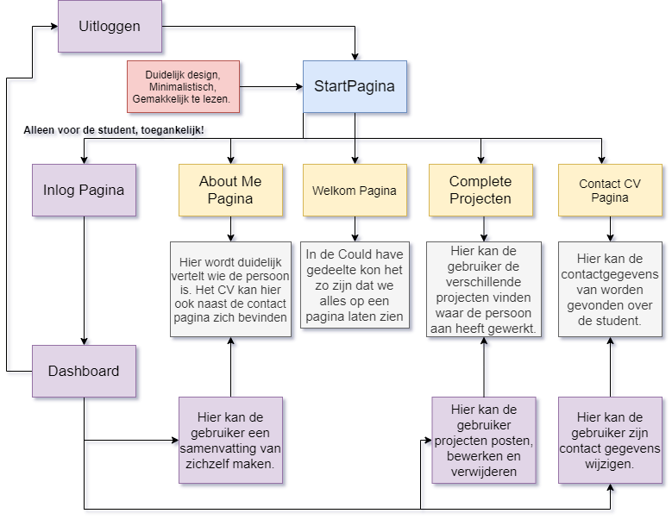

## H4.2 User-case Gram:

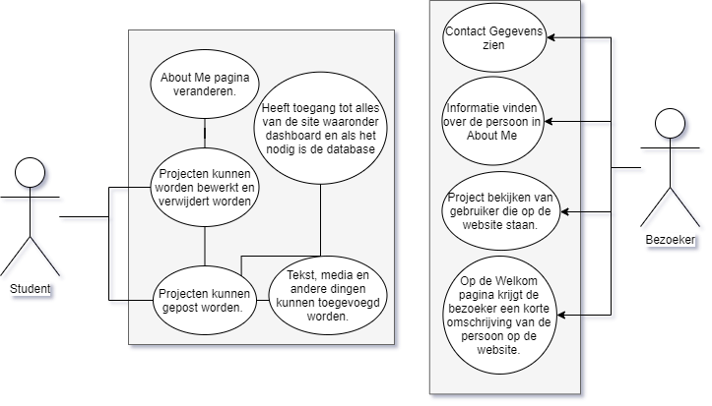

# H5 Grafisch ontwerp:

## Wireframe:

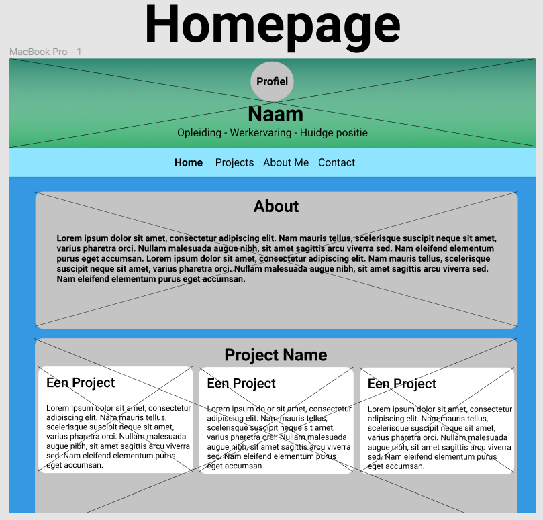

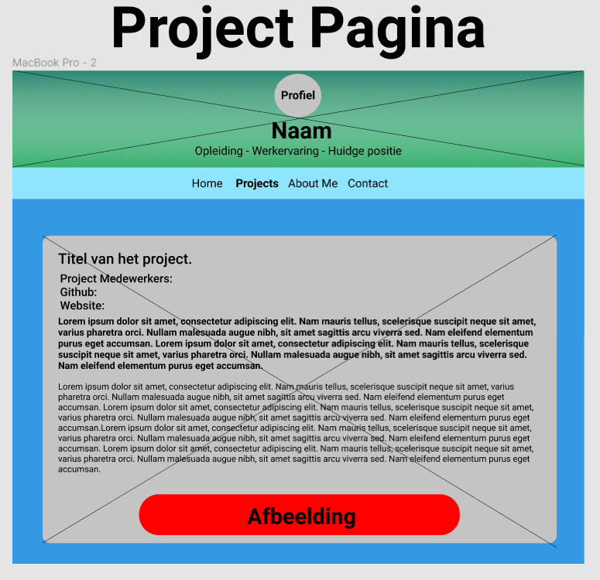

<https://www.figma.com/file/ute53cRh9ErmX3UBVejowW/Prototype-Wireframe-Student-CMS?node-id=0%3A1>

# H6 Technisch Ontwerp

Voor deze website hebben we besloten om deze software/programmeertalen/hardware te gebruiken:

* HTML 5 (Meest recente versie HTML) We gebruiken HTML5 omdat het de standaard markup taal is voor alle browsers.
* CSS3 (Meest recente versie CSS). We gebruiken CSS3 omdat in CSS3 meer moderne elementen worden gebruikt. CSS3 wordt ook gebruikt door moderne browsers.
* Bootstrap 4.5 (CSS bibliotheek/Meest recent) Hiermee kunnen websites makkelijker gemaakt worden via classes en CSS3 elementen.
* Javascript 1.9 (ECMAscript 2015) Omdat we graag de website interactief willen maken.  
  (Meest recente/nog gebruikte versie Javascript/ECMAscript).
* JQuery 3.5.1 (Javascript bibliotheek/Meest recent) Hiermee kunnen we gemakkelijker werken met Javascript, zo kunnen we ook opslag ruimte besparen.
* PHP 7.4.10 (Deze versie wordt gebruikt op de server waar we op de website op gaan zetten). Hiermee maken we de user-ervaring meer dynamisch en kan informatie makkelijker verzonden en aangetoond worden voor gebruikers.
* MYSQLi 8.0 (Kan samen werken met PHP en wordt gebruikt op onze server) Onze server gebruikt de meest recente versie van mysql. Met deze versie kunnen we ook MYSQLi gebruiken om met PHP met de database te communiceren.
* De server die we gaan gebruiken is van ons. De specificaties van de server: Apache 2.4, PHP 7.4.6 met phpmyadmin 5.0.1, mysql 7.4.3 MYSQLi 5.0.12.

We zullen hier onder een simpele beeld geven van hoe de database van de website eruit zal gaan zien:

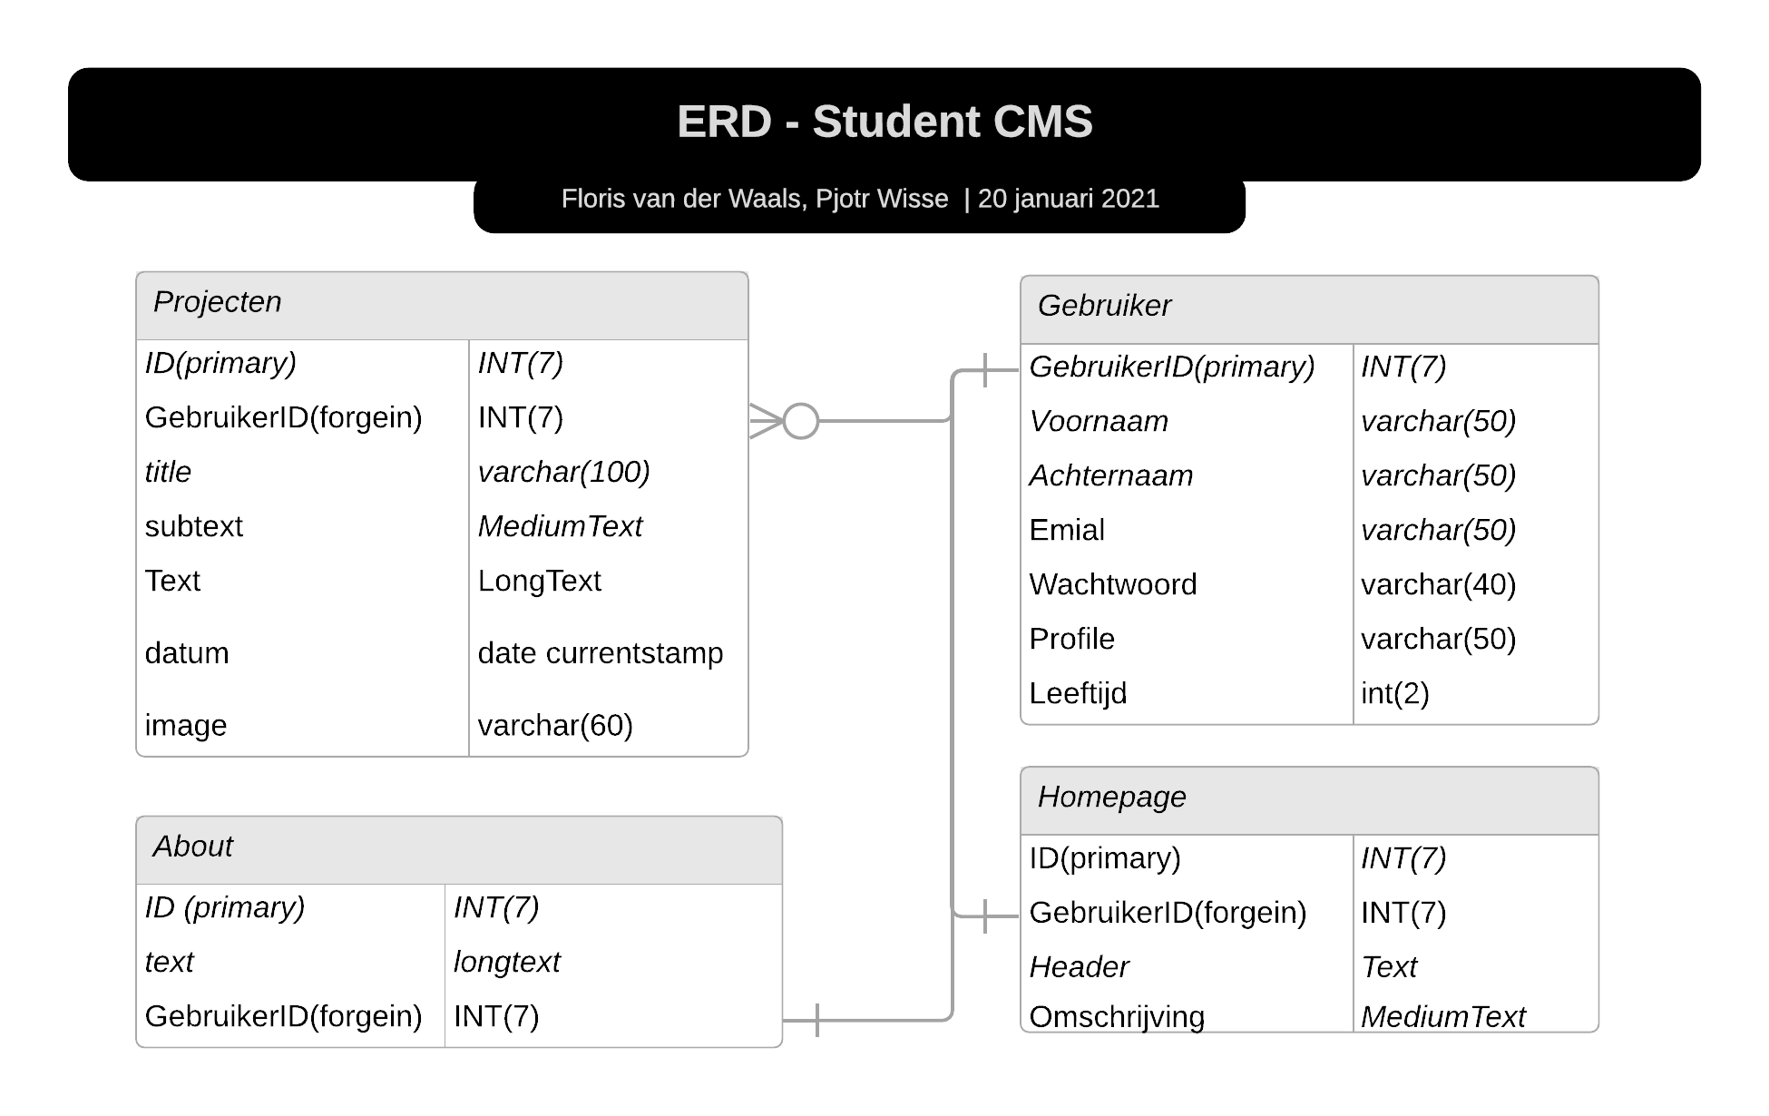  
Het technische ontwerp is nog een concept in de making.

# H7 Onderhoud en Promotie

## H7.1 Onderhoud

|  |  |  |  |
| --- | --- | --- | --- |
| **Handeling** | **Onderhoud FREQ** | **Verantwoording** | **Opmerking** |
| Via SEO (Search Engine Optimization). Hiermee zorgen we ervoor dat google onze website makkelijk zal oppakken. | - | Beheerders | We kunnen in de website meta data zetten. |
| Social Media. | - | Gebruiker | Dit moet de klant zelf kunnen en het is zijn verantwoordelijkheid van wat hij erop zet. |
| Website optimaliseren | - | Beheerders | We zullen gebruik maken van snelle CDN’s en JQuery en bootstrap om alle informatie sneller te laden. |
| Gebruiker beheren | - | In samen werking met ons en de client | Via onze database kunnen we de Gebruiker bekijken, wijzigen en verwijderen. |

### Promotie

* SEO Optimaliseren door meta tags toe te voegen.
* Sociale Media
* Website optimaliseren

## H7.2 Contact Momenten

25-01-2021 Goedkeuring IPP

22-02-2021 Demonstratie

22-02-2021 Oplevering